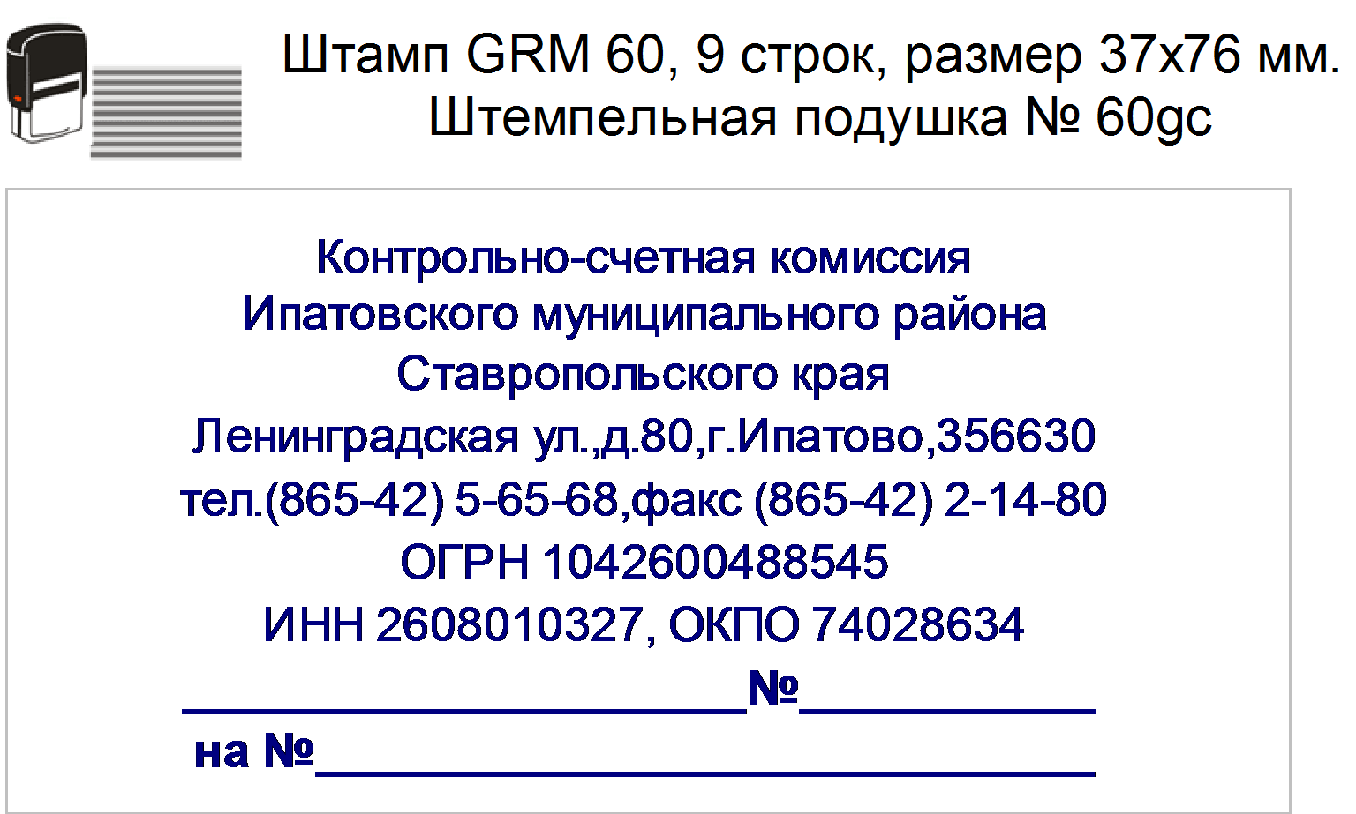
Утверждаю И.о.председателя
Контрольно-счетной комиссии Ипатовского муниципального района Ставропольского края
Е.Н.Санькова
18.08.2017 г.
05-08/224

Заключение
на проект решения Совета депутатов муниципального образования Большевистского сельсовета Ипатовского района Ставропольского края «О внесении изменений в решение Совета депутатов муниципального образования Большевистского сельсовета Ипатовского района Ставропольского края от 15 декабря 2016 г. № 54 «О бюджете муниципального образования Большевистского сельсовета Ипатовского района Ставропольского края на 2017 год и плановый период 2018 и 2019 годов»

На основании Бюджетного кодекса Российской Федерации, Положения о Контрольно - счетной комиссии Ипатовского муниципального района Ставропольского края, Положения о бюджетном процессе муниципального образования Большевистского сельсовета Ипатовского района Ставропольского края, Соглашения о передаче полномочий по осуществлению внешнего муниципального финансового контроля, Контрольно-счетной комиссией Ипатовского муниципального района Ставропольского края проведена финансовая экспертиза проекта решения «О внесении изменений в решение Совета депутатов муниципального образования Большевистского сельсовета Ипатовского района Ставропольского края от 15 декабря 2016 г. № 54 «О бюджете муниципального образования Большевистского сельсовета Ипатовского района Ставропольского края на 2017 год и плановый период 2018 и 2019 годов».
Установлено, что основной целью проекта решения, является изменение основных характеристик бюджета муниципального образования Большевистского сельсовета Ипатовского района Ставропольского края на 2017 год.
В результате уточненные характеристики бюджета муниципального образования Большевистского сельсовета Ипатовского района Ставропольского края на 2017 год составят по доходам в сумме 15634,96 тыс. руб., по расходам в сумме 16134,46 тыс. руб. Дефицит местного бюджета составит в сумме 499,50 тыс. руб.

Уточняется объем расходов за счет:

перераспределения средств местного бюджета по видам расходов согласно сводной росписи местного бюджета.
По плановым расходным ассигнованиям в разрезе разделов бюджета муниципального образования Большевистского сельсовета Ипатовского района Ставропольского края проектом решения предлагается внесение следующих изменений:

Общегосударственные вопросы

Утвержденные плановые бюджетные ассигнования, предусмотренные по разделу «Общегосударственные вопросы» на 2017 год составляют в сумме 4891,25 тыс. руб. и уменьшаются на 168,11 тыс. руб. за счет перераспределения плановых бюджетных ассигнований со строки «Иные бюджетные ассигнования» (201 0107 5303020020 800) раздела «Общегосударственные вопросы» (01) на строку «Закупка товаров, работ и услуг для обеспечения государственных (муниципальных) нужд» (201 0503 5360020570 200) раздела «Жилищно-коммунальное хозяйство» (05).
Итоговый объем плановых бюджетных ассигнований по разделу «Общегосударственные вопросы» на 2017 год составит в сумме 4723,14 тыс. руб.

Жилищно-коммунальное хозяйство

Утвержденные плановые бюджетные ассигнования, предусмотренные по разделу «Жилищно-коммунальное хозяйство» на 2017 год составляют в сумме 1628,87 тыс. руб. и увеличиваются на 168,11 тыс. руб. за счет перераспределения плановых бюджетных ассигнований со строки «Иные бюджетные ассигнования» (201 0107 5303020020 800) раздела «Общегосударственные вопросы» (01) на строку «Закупка товаров, работ и услуг для обеспечения государственных (муниципальных) нужд» (201 0503 5360020570 200) раздела «Жилищно-коммунальное хозяйство» (05).
Итоговый объем уточненных плановых бюджетных ассигнований по разделу «Жилищно-коммунальное хозяйство» на 2017 год составит в сумме 1796,98 тыс. руб.

На основании вышеизложенного, Контрольно - счетная комиссия Ипатовского муниципального района Ставропольского края считает целесообразным утверждение проекта решения «О внесении изменений в решение Совета депутатов муниципального образования Большевистского сельсовета Ипатовского района Ставропольского края от 15 декабря 2016 г. № 54 «О бюджете муниципального образования Большевистского сельсовета Ипатовского района Ставропольского края на 2017 год и плановый период 2018 и 2019 годов».

Инспектор Контрольно-счетной
комиссии Ипатовского муниципального
района Ставропольского края Е.Н.Санькова

